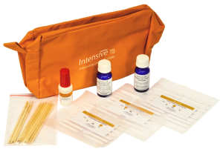
Obsah balení: SET INTENSIVE TRVALÁ NA ŘASY:
Natáčky velikost:S 16ks, M 16 ks, L 16 ks, lahvička Cream 1/Aktivátor 10 ml , lahvička Cream 2/Neutralizér 10 ml, růžová dřívka délka 11,5 cm 10 ks, lepidlo na řasy Eylash Glue 5 ml, kosmetická taštička
Postup trvalé na řasy přípravky INTENSIVE
1. PŘÍPRAVA
Odličte oči a řasy – klientka si předem odloží kontaktní čočky, odličovací pěnou INTENSIVE očistěte oční okolí a důkladně odličte řasy, víčka
i řasy přetřete fyziologickým roztokem, rozčešte řasy kartáčkem

2. VÝBĚR NATÁČEK
Vyberte správnou velikost natáček. K dispozici máte samolepicí natáčky ve 3 velikostech pro všechny délky řas.
S=small pro krátké řasy
M=medium pro středně dlouhé řasy
L=large pro dlouhé řay

3. PŘÍPRAVA NATÁČEK  Natáčky pro aplikaci připravíte krátkým ohýbáním, vytvarujte je tak, aby klientce dobře přilnuly k okraji víček. | 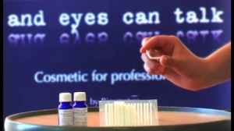
4. ZAFIXOVÁNÍ NATÁČEK
Přilepte samolepicí natáčku k okraji víčka.

5. ZAFIXOVÁNÍ ŘAS  K zafixování řas k natáčce je ideální růžové dřívko. Začněte na vnější straně víčka a rotačním pohybem přihlaďte dřívkem řasy k natáčce. Pokud i pak některé řasy nechtějí držet na natáčce, potřete je lepidlem na řasy. Po té co připevníte dlouhé řasy, požádejte klientku, aby otevřela oči a přilepte k natáčce i krátké řasy. | 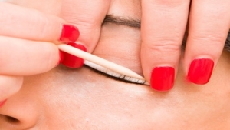  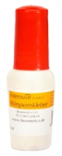
6. NANESENÍ PŘÍPRAVKŮ A JEJICH PŮSOBENÍ  Naneste Cream 1 Activátor a nechte působit cca 20 minut. Poté setřete vatovým tampónem.  Naneste Cream 2 Neutralizér a nechte působit cca 10 minut. Klientka musí mít po celou dobu zavřené oči. | 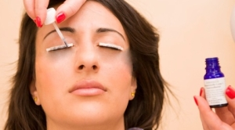
7. ODSTRANĚNÍ PŘÍPRAVKŮ  Setřete z řas Cream 1 a 2 a lepidlo  Po uplynutí doby působení setřete z řas suchým tamponem aktivátor, neutralizér i lepidlo. | 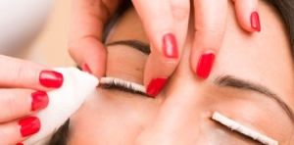
8. ODSTRANĚNÍ NATÁČEK  Nakonec odstraňte natáčky jemným rolovacím pohybem. Pak řasy otřete suchým papírovým ubrouskem. | 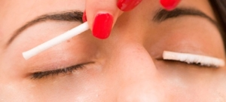

UPOZORNĚNÍ: přípravky INTENSIVE jsou určeny jen pro profesionální použití v kosmetickém salonu. Pokud dojde k začervenání a podráždění pokožky, přerušte aplikaci a postižené místo omyjte čistou vodou. Zamezte vniknutí přípravků do očí, při zasažení očí je ihned vypláchněte. Při práci používejte ochranné rukavice.

